Document Title

http://www.ali213.net/news/html/2019-3/417307.html

VG斯德哥尔摩Major总决赛3:2胜VP 成首获直邀资格的中国战队【游侠导读】本场决赛中VG战队与VP战队拉满5局，每场比赛都扣人心弦，最终3:2 战胜VP战队。VG也成为了本赛季第一个问鼎Major，同时也是第一个获得直邀资格的中国战队。

　　在今天凌晨（3月25日）举行的斯德哥尔摩Major总决赛中，我们的VG战队以3:2的比分，击败了俄罗斯劲旅VP，成功夺得本次Major的冠军，VG也成为了本赛季第一个问鼎Major，同时也是第一个获得直邀资格的中国战队，恭喜VG！



http://img2.ali213.net/picfile/News/2019/03/25/584_2019032593920869.jpg

584_2019032593920869.jpg

　　在本次决赛中，VG战队与VP战队拉满5局，每场比赛都扣人心弦。第一场比赛，凭借拒绝者谁认得超强发挥，VG拿下首局；第二场，因为无法处理怪物敌法，VP战队将比分扳平；在第三局中，VG战队通过运营，在血魔、TB两大哥的强势进攻下取得了1万块的经济优势，再次领先；次局，VP战队的中单蓝猫在拿下三杀后边不可阻挡，成功将比赛悬念拖到了决胜局；最后一局，VG选出了美杜莎、电魂，通过精妙的团队配合，大哥成型成功推掉对面高地，VP知道大势已去打出GG，VG在打满5局后成功问鼎了本次斯德哥尔摩Major比赛的冠军。

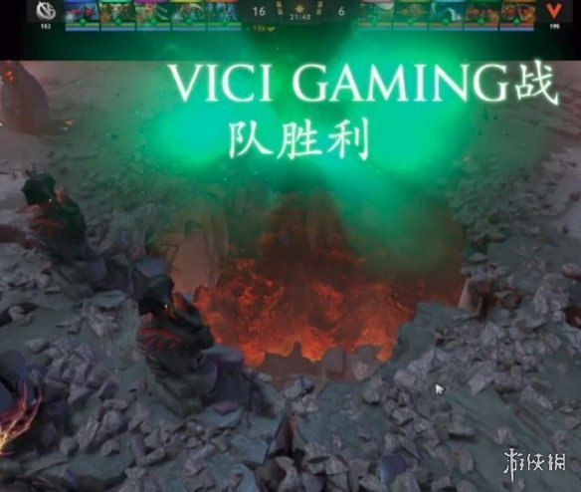

http://img2.ali213.net/picfile/News/2019/03/25/584_2019032593921562.jpeg

584_2019032593921562.jpeg

　　本次Major比赛，中国战队都有比较亮眼的发挥，除了因为人员大幅调整发挥不佳的Ehome战队，LGD、VG、KG均晋级到了胜者组。在中单选手Maybe暂时离队的情况下，LGD没能完全发挥出自己的实力，1:2输给了VP；KG战队因为实力原因，0:2负于劲旅Secret。在成为全村人的希望后，VG战队顶住了压力，成功拿下比赛，获得了4950点DPC积分锁定Ti，也让我们对本次将在上海举办的Ti9又充满了希望，也期待其他几只中国战队在剩下的比赛里再接再厉，顺利拿到直邀资格。

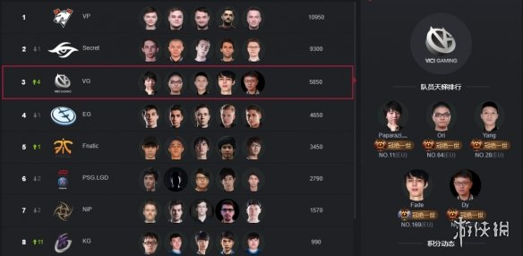

http://img2.ali213.net/picfile/News/2019/03/25/584_2019032593922994.png

584_2019032593922994.png

　　玩家们不妨在玩游戏之余，也来关注一下DOTA2的精彩比赛，为我们的战队助威呐喊。

http://www.ali213.net/news/html/2019-3/417251.html

《Dota2》梦幻联赛S11 VG 2:1战胜FNC 挺进总决赛！【游侠导读】在不久前结束的《DOTA2》梦幻联赛S11胜者组决赛中，VG战队 2：1 击败了FNC战队，进入本届Major总决赛！一起来了解下详情吧！



http://img2.ali213.net/picfile/News/2019/03/24/584_201903242492460.jpg

584_201903242492460.jpg

　　在今天凌晨《DOTA2》梦幻联赛S11败者组第四轮比赛中，KG遭Secret2比0淘汰，败者组第五轮的比赛中，VP 2比1击败Secret进入败者组决赛。

　　在不久前结束的胜者组决赛中，VG战队 2：1 击败了FNC战队，进入本届Major总决赛！

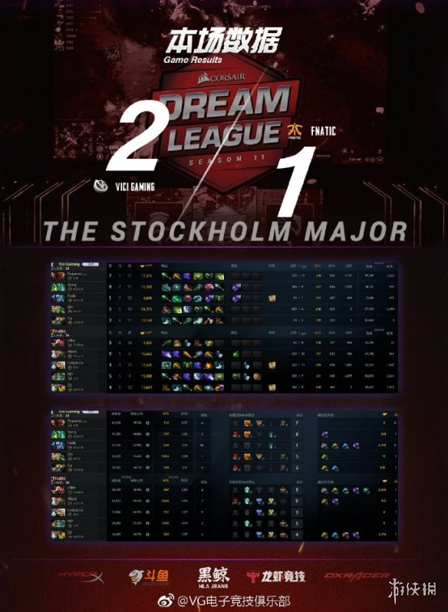

http://img2.ali213.net/picfile/News/2019/03/24/584_2019032424922119.jpg

584_2019032424922119.jpg

　　第一局前期双方经济差距不大，中期FNC通过肉山打赢一波，后期FNC在VG推高地时买活反杀拿下肉山，反推入高地先下一城；第二局前中期VG劣势，后通过大炮TB几波打回局势，VS多次救下TB，最终抓住机会一波推掉敌方基地获胜；第三局前中期VG劣势，中期通过守高地多次击杀对方大哥，成功拖到血魔、美杜莎、NEC成型，后期主动出击，一波直接推掉敌方基地。

http://www.ali213.net/news/html/2019-3/414739.html

Minor赛事SLI基辅站 VG战队零封横扫Gambit战队夺冠【游侠导读】今天凌晨举行的比赛中，VG一直延续了之前火热的状态，而Gambit则状态不太好，VG直接3比0横扫Gambit拿到了本次比赛的冠军。一起来看看吧。

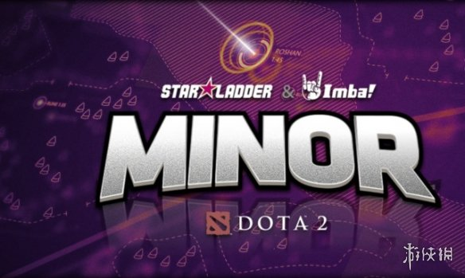

http://img2.ali213.net/picfile/News/2019/03/11/584_201903118540381.png

584_201903118540381.png

　　在Minor赛事SLI基辅站中，我们的VG战队在决赛Bo5中以3:0的比分，顺利击败了Gambit战队，夺得了本项赛事的冠军，也获得了梦幻联赛第11赛季的参赛资格，恭喜VG战队！

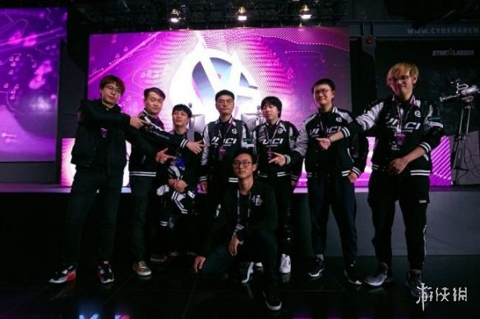

http://img2.ali213.net/picfile/News/2019/03/11/584_2019031185413274.jpg

584_2019031185413274.jpg

　　在小组赛时，VG战队以2胜0负的战绩高居B组榜首，淘汰赛中又以2：0的比分击败了Old but Gold战队进入决赛。决赛中，VG战队兵不血刃，3:0零封了Gambit战队，获得了125000美元的奖金，并得到了宝贵的DPC积分。在本次比赛中，上届Ti冠军OG战队意外落马，起伏不定的状态也为他们这一次的Ti征程蒙上了一层阴影。

　　Dota2的玩家们在下完棋后，不妨打两局Dota比赛体验一下，也可以多关注支持我们自己的Dota战队，希望在今年的Ti可以看到中国的战队夺得桂冠。

http://www.ali213.net/news/html/2019-3/413651.html

小黑身材更棒了！《Dota2》更新后“卓尔游侠”模型重制【游侠导读】《Dota2》今天的更新不仅上线了全新英雄“玛尔斯”，还把“卓尔游侠”的模型进行了重制，一起来看看吧。

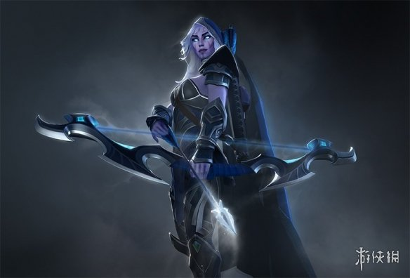

http://img2.ali213.net/picfile/News/2019/03/06/584_20190306112728301.jpg

584_20190306112728301.jpg

　　《Dota2》今天更新时加入了全新英雄玛尔斯，同时也将卓尔游侠的模型也进行了重制。官方放出了一张预览图，美颜后的小黑再也不是大粗腿和非洲脸啦。



http://wx3.sinaimg.cn/mw690/9eb3242fly1g0swryyi37g20f907x427.gif

9eb3242fly1g0swryyi37g20f907x427.gif



http://wx3.sinaimg.cn/mw690/9eb3242fly1g0swsxd0a2g20f808z41k.gif

9eb3242fly1g0swsxd0a2g20f808z41k.gif



http://wx2.sinaimg.cn/mw690/9eb3242fly1g0swu502axg20f808f0uu.gif

9eb3242fly1g0swu502axg20f808f0uu.gif

　　无意成为众人焦点的卓尔游侠原本打算瞒下模型重制的消息潜入战场，但玛尔斯驾临的荣光照亮了整片战场，就连崔希斯也无法逃脱。 ​​​​

　　有网友上传了重制之后的新旧模型对比图，小黑确实美了很多，身材也更棒啦。

　　新旧模型对比：

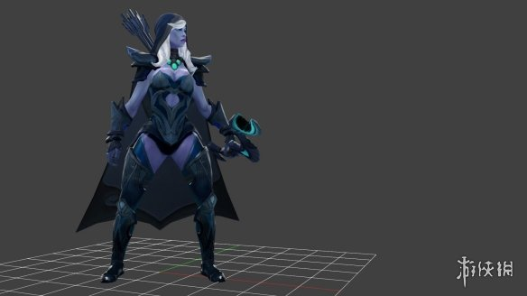

http://img2.ali213.net/picfile/News/2019/03/06/584_20190306111453618.jpg

584_20190306111453618.jpg

http://www.ali213.net/news/html/2019-3/413667.html

《Dota2》全新近战控制型英雄“战神 玛尔斯”上线！【游侠导读】《Dota2》今天正式上线了全新英雄“玛尔斯”，实机演示视频也随之曝光，一起来看看吧。

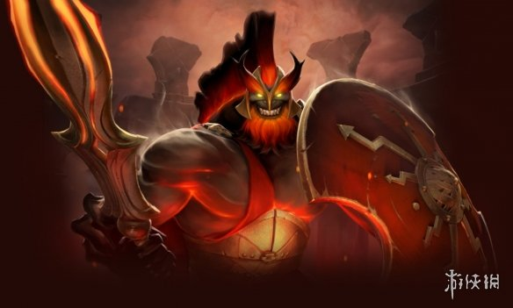

http://img2.ali213.net/picfile/News/2019/03/06/584_20190306103445953.jpg

584_20190306103445953.jpg

　　《Dota2》全新英雄玛尔斯今天上线，玛尔斯是一名控制型近战英雄，一起来看看实机演示。<br />

&nbsp;

文章中可能包含视频，请检查 video.php?type=youkunew&amp;vid=XNDA4NzMwNzcyMA==&amp;pt=full!!!!!!!!!!!!!!!!!!!

【游侠网】《Dota2》新英雄玛尔斯

　　技能介绍：

　　战神迅矛：玛尔斯掷出他的传奇战矛，对击中的每个敌方单位造成伤害。第一个被击中的敌方英雄将被刺穿并且击退。若英雄被刺穿后碰到树木、建筑或悬崖，他将被钉住，受到眩晕作用。



http://wx4.sinaimg.cn/mw690/9eb3242fly1g0svdtqloug20fr07b4qs.gif

9eb3242fly1g0svdtqloug20fr07b4qs.gif

　　神之谴戒：玛尔斯用他的战盾粉碎前方的敌人，将他们击退并且基于自身攻击力造成致命一击伤害。具有克敌机先效果，在攻击英雄时基础攻击力有所提升。



http://wx2.sinaimg.cn/mw690/9eb3242fly1g0sve0xq1ug20fr07b7wi.gif

9eb3242fly1g0sve0xq1ug20fr07b7wi.gif

http://www.ali213.net/news/html/2019-3/413209.html

《Dota2》在线玩家峰值突破100万 远超《CS：GO》【游侠导读】根据SteamCharts，《DOTA2》过去30天以来，平均在线玩家超过56.7万。今天的在线峰值甚至超过了100万，一起来了解一下吧！

》也跟着沾光。据Steam官方统计数据得知，今日《DOTA2》的在线玩家峰值超100万，而目前在线玩家数为41.1万人。

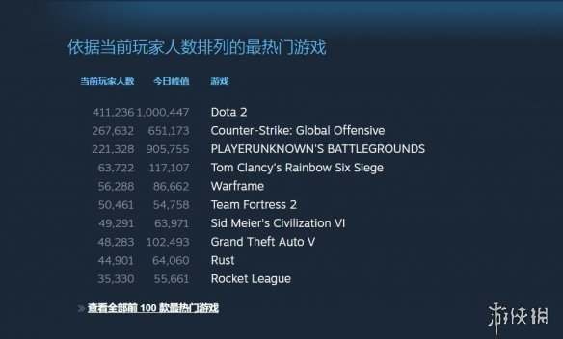

http://img2.ali213.net/picfile/News/2019/03/03/584_145817acaebfa175cf26f6e0f0d907a5.jpg

584_145817acaebfa175cf26f6e0f0d907a5.jpg

&nbsp; &nbsp;根据SteamCharts，《DOTA2》过去30天以来，平均在线玩家超过56.7万。

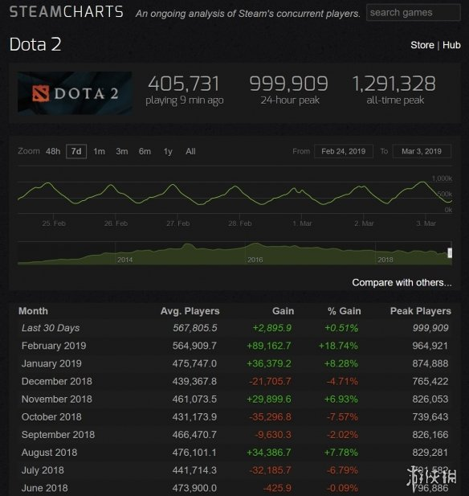

http://img2.ali213.net/picfile/News/2019/03/03/584_c375f7cfc15287466f31a9e8ba4dfaf3.jpg

584_c375f7cfc15287466f31a9e8ba4dfaf3.jpg

&nbsp; &nbsp;据统计，《DOTA2》同时在线玩家史上最高记录为129万。不知道在自走棋的火爆推动下，现在的《DOTA2》能否打破这一历史记录。

&nbsp; &nbsp;Steam当前玩家数最多的十大游戏，后面的数字为当前玩家：

&nbsp; &nbsp;1.《DOTA2》，41万

&nbsp; &nbsp;2.《CS：GO》，26.7万

&nbsp; &nbsp;3.《绝地求生》，22.1万

&nbsp; &nbsp;4.《彩虹六号：围攻》，6.3万

&nbsp; &nbsp;5.《星际战甲》，5.6万

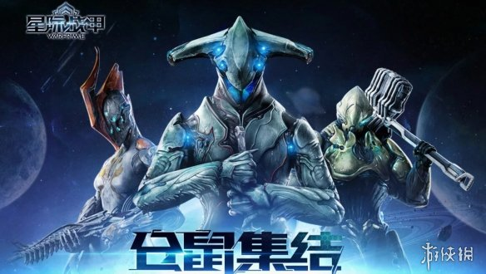

http://img2.ali213.net/picfile/News/2019/03/03/584_1dd4d55afbe277b325b0f7846592acfe.jpg

584_1dd4d55afbe277b325b0f7846592acfe.jpg

&nbsp; &nbsp;6.《军团要塞2》，5万

&nbsp; &nbsp;7.《文明6》，4.9万

&nbsp; &nbsp;8.《GTA5》，4.8万

&nbsp; &nbsp;9.《Rust》，4.5万

&nbsp; &nbsp;10.《火箭联盟》，3.5万

http://www.ali213.net/news/html/2019-2/411487.html

WESG全球总决赛嘉宾名单公布！《DOTA2》包括龙神与B神！【游侠导读】今天，阿里体育公布了本次WESG全球总决赛的特邀嘉宾，其中DOTA2项目的嘉宾包括了龙神与B神。



http://img2.ali213.net/picfile/News/2019/02/22/584_20190222115451300.jpg

584_20190222115451300.jpg

　　WESG全球总决赛的DOTA2项目将于3月7日至10日期间在重庆举办，昨天主办方阿里体育电子竞技公布了特邀嘉宾的名单，在《DOTA2》项目邀请的嘉宾包括龙神与B神。



http://img2.ali213.net/picfile/News/2019/02/22/584_20190222115455107.png

584_20190222115455107.png

　　原文如下：

　　天啦噜！本届#WESG# 全球总决赛马上要迎来合作伙伴@虎牙直播 派出的爆炸级特邀嘉宾阵容，包括@BurNIng徐志雷 @黄翔longdd @丶安德罗妮丶 @小板娘萌太奇 @星际少帮主 @炉石传说瓦莉拉 @绯夜千雪丶 @李天师并不是傻瓜ii @炉石Kimmy 等等。他们将在赛事期间以各种方式出现，可能做户外直播来到你身边，可能坐上解说台做赛事解说评述，可能举办粉丝签名会，如果想要知道他们的行踪，千万关注我们不要眨眼哦！

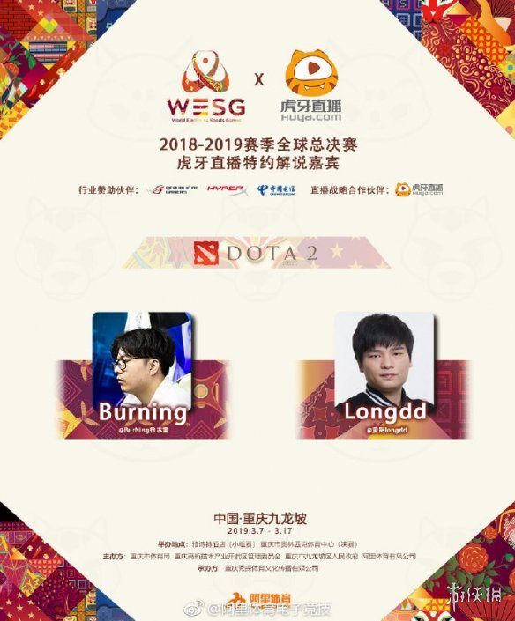

http://img2.ali213.net/picfile/News/2019/02/22/584_20190222115455838.jpg

584_20190222115455838.jpg



http://img2.ali213.net/picfile/News/2019/02/22/584_2019022211545259.jpg

584_2019022211545259.jpg

http://www.ali213.net/news/html/2019-2/411097.html

WCG2019比赛项目公开 《Dota2》成为首个入驻项目【游侠导读】最近WCG官网更新了赛事信息，V社旗下的Moba游戏《Dota2》成为首个正式比赛项目，总决赛将于今年7月在西安打响。



http://img2.ali213.net/picfile/News/2019/02/20/584_2019022035740235.jpg

584_2019022035740235.jpg

　　2014年，WCG正式停办，一代电竞人的青春就此宣告落幕。四年后，WCG官方宣布，将重启这一曾经全球最具影响力的电竞赛事，并将比赛地点定在中国西安。最近WCG官网更新了赛事信息，V社旗下的Moba游戏《Dota2》成为首个正式比赛项目。



http://img2.ali213.net/picfile/News/2019/02/20/584_201902203574275.png

584_201902203574275.png

　　官网显示：WCG2019西安 - &quot;刀塔2全球淘汰赛&quot;，无论男女老少都可以参加本次赛事，经过国家代表选拔赛和地区预选赛的优胜队即可获得2019年7月份在中国西安举办的总决赛参赛机会。这是继2012年后，《Dota2》第二次作为正式项目出现在WCG的舞台上，具体报名方法将于3月4日在官网公布。

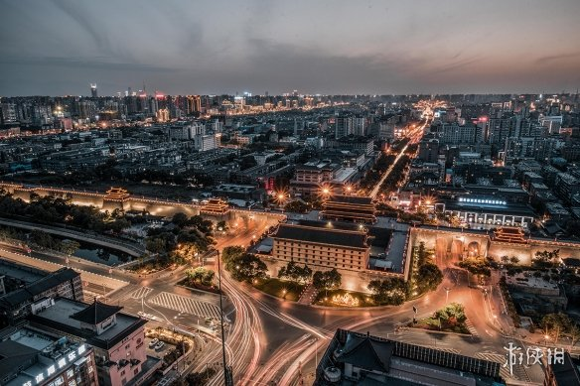

http://img2.ali213.net/picfile/News/2019/02/20/584_2019022035743793.jpg

584_2019022035743793.jpg

　　WCG2019总决赛将于7月18日在西安正式开幕，21日结束，为期4天。

http://www.ali213.net/news/html/2019-2/411077.html

小明鞭大臂骨折 主办方就Faith_bian受伤致歉引热议【游侠导读】昨天晚上EHOME战队的主教练xiao8发文表示：Faith_bian受伤被送往医院就诊，能否参加MDL尚未可知。

　　北京时间2019年2月20日凌晨12点，Mars传媒发布《关于EHOME队员参加MDL期间手部意外受伤致歉公告》。MDL将于今天中午十一点开赛，但在这个节骨眼上出现这种突发状况。



http://img2.ali213.net/picfile/News/2019/02/20/584_2019022022802527.png

584_2019022022802527.png

　　原文如下：

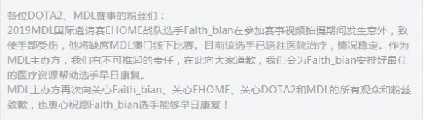

http://img2.ali213.net/picfile/News/2019/02/20/584_2019022022405924.jpg

584_2019022022405924.jpg

　　随后EHOME官方也是转发了这条消息表示未能提前做好预防工作，是他们的责任对此深感抱歉。



http://img2.ali213.net/picfile/News/2019/02/20/584_2019022022802748.png

584_2019022022802748.png

　　原文如下：

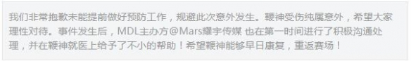

http://img2.ali213.net/picfile/News/2019/02/20/584_20190220224050.jpg

584_20190220224050.jpg

　　消息刚刚公布网友们一方面对EHOME最近经历的倒霉事表示无语和同情，另一方面则是对两则公告里没有报道Faith_bian的受伤详情而感到不满。

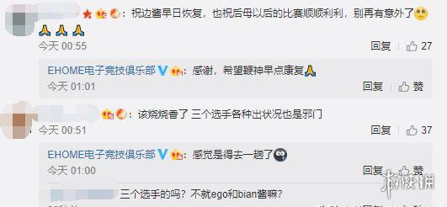

http://img2.ali213.net/picfile/News/2019/02/20/584_2019022023332591.jpg

584_2019022023332591.jpg

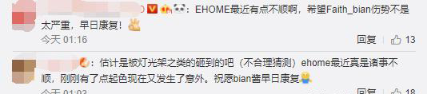

http://img2.ali213.net/picfile/News/2019/02/20/584_2019022023332781.jpg

584_2019022023332781.jpg

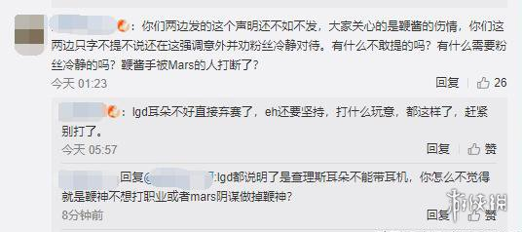

http://img2.ali213.net/picfile/News/2019/02/20/584_201902202333350.jpg

584_201902202333350.jpg

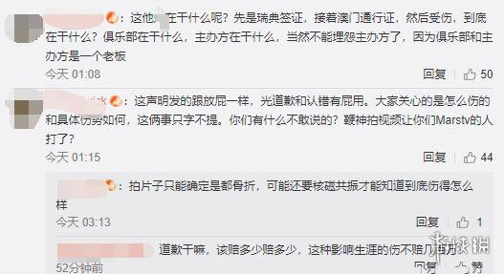

http://img2.ali213.net/picfile/News/2019/02/20/584_2019022023333847.jpg

584_2019022023333847.jpg

http://www.ali213.net/news/html/2019-2/409841.html

辱华《DOTA2》选手Kuku被重庆政府禁止参加WESG【游侠导读】根据国外媒体Cybersport.ru的消息，TNC战队选手Kuku被禁止参加将在重庆举办WESG 2019全球总决赛。一起来看看吧。

　　辱华选手Kuku被禁赛，Cybersport.ru称是WESG的代表告诉他们这件事，其原因是重庆外交事务部和公安部门的要求。

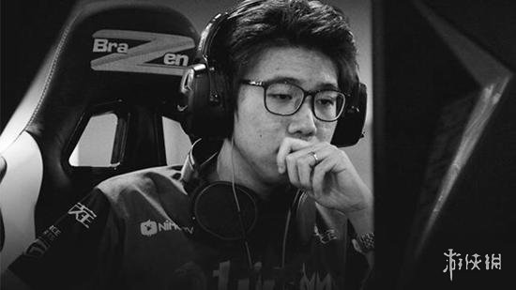

http://img2.ali213.net/picfile/News/2019/02/12/584_2019021291020398.png

584_2019021291020398.png

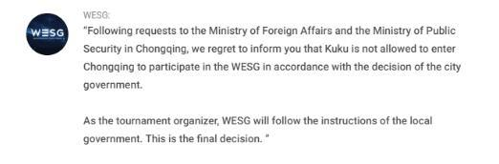

http://img2.ali213.net/picfile/News/2019/02/12/584_2019021291020584.png

584_2019021291020584.png

　　按照重庆外交事务部和公安部门的要求，我们很遗憾地通知你们，市政府决定将禁止Kuku前往重庆参加WESG的比赛。

　　作为主办方，WESG将遵循市政府的指示。此决定为最终决定。

　　Kuku在重庆Major前夕，被V社禁止参加重庆Major。当时V社称中国并未有政府机构明确禁止Kuku参赛，但由于TNC战队对Kuku错误的不断掩盖导致事态恶化，他们决定禁赛Kuku。

　　在WESG 2019东南亚预选赛期间，Kuku暂时休息。TNC用ryOyr代替Kuku参赛，成功取得了全球总决赛资格。但在重庆Major结束后，Kuku再次归队，这一问题就再次被搬上台面。

　　在Reddit论坛关于此事讨论的帖子下方，V社工作人员对进行了回复，回复内容基本与V社此前的公告一致：

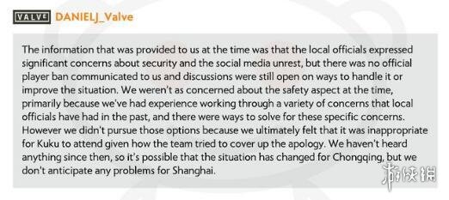

http://img2.ali213.net/picfile/News/2019/02/12/584_2019021291020362.png

584_2019021291020362.png

　　我们当时得到的消息是，当地官员对社交媒体的风波和安全状况表示了担忧，但我们没有收到任何关于禁赛选手的正式通告，而且我们一直都在讨论解决问题或者改善境况的方法。那时我们并不担心安全问题，主要是因为我们之前有过与当地官员解决各种相关问题的经验，而且对这些特殊问题我们有很多解决的办法。然而我们并没有采用那些方法，因为我们始终觉得，在队伍试图掩盖道歉事件的情况下，Kuku是不适合参加比赛(重庆Major)的。自那之后我们就没有得到任何消息，所以可能重庆方面的情况已经有了变化，不过我们预计上海(TI9)不会出现任何问题。

　　WESG全球总决赛将在3月7日开始，其中Dota2项目的比赛为3月7日-3月10日。

http://www.ali213.net/news/html/2019-2/409255.html

《DOTA2》重夺Steam在线玩家人数榜单冠军 吃鸡第三【游侠导读】steam最新的统计数据显示，《DOTA2》重回在线玩家人数榜单的首位，《CS：GO》排在第二，大逃杀游戏《绝地求生》排在第三，一起来看看吧！

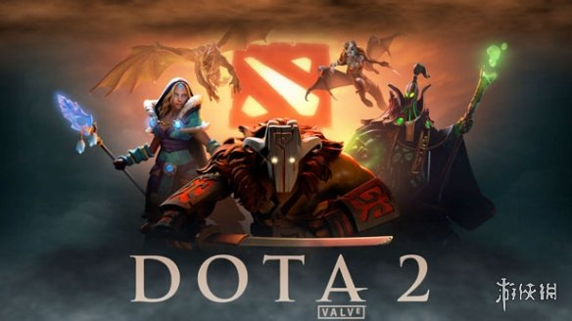

http://img2.ali213.net/picfile/News/2019/02/03/584_2019020394250955.jpg

584_2019020394250955.jpg

　　根据Steam数据统计，《DOTA2》重回在线玩家人数榜单的首位，今日最高在线玩家为90.5万。排名第二的是免费之后的游戏《CS：GO》，《绝地求生》落得第三名。

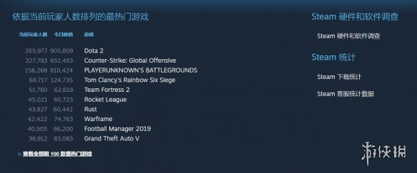

http://img2.ali213.net/picfile/News/2019/02/03/584_2019020394248978.jpg

584_2019020394248978.jpg

　　《DOTA2》昨天推出了一个中国农历新年更新芳晓佳节，活动时间为2月1日到2月11日，通过玩游戏获得积分解锁奖励物品。

　　另外自走棋的火爆也是推动DOTA2在线玩家攀升的一个重要因素。

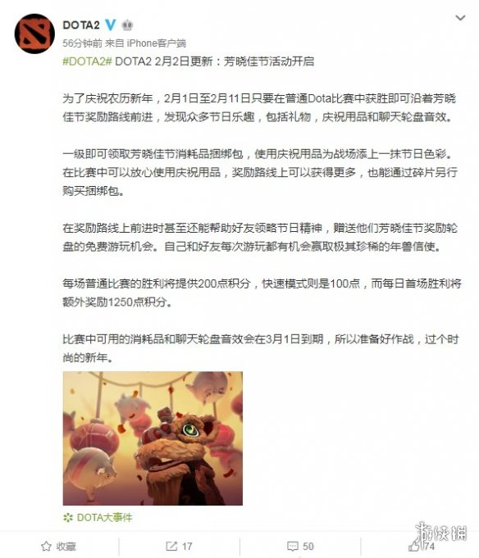

http://img2.ali213.net/picfile/News/2019/02/03/584_201902039424958.jpg

584_201902039424958.jpg

　　Steam在线玩家人数榜单TOP10：

　　1.《DOTA2》

　　2.《CS：GO》

　　3.《绝地求生》

　　4.《彩虹六号：围攻》

　　5.《军团要塞2》

　　6.《火箭联盟》

　　7.《Rust》

　　8.《星际战甲》

　　9.《足球经理2019》

　　10.《GTA5》

http://www.ali213.net/news/html/2019-2/409077.html

《Dota2》春节活动开启：有机会赢取珍稀年兽信使【游侠导读】今天，《Dota2》官方微博宣布春节活动正式开始，玩家有机会获得礼物，庆祝用品和聊天轮盘音效，还有珍稀的年兽信使。



http://img2.ali213.net/picfile/News/2019/02/02/584_20190202103253237.jpg

584_20190202103253237.jpg

　　《Dota2》官方微博在今天正式宣布芳晓佳节活动开启。在活动期间，玩家们有机会获得各种礼物吗，庆祝用品和聊天轮盘音效，还有珍稀的年兽信使。另外，每场普通比赛的胜利将提供200点积分，快速模式则是100点，而每日首场胜利将额外奖励1250点积分。



http://img2.ali213.net/picfile/News/2019/02/02/584_20190202103251924.jpg

584_20190202103251924.jpg

　　公告的原文如下：

　　为了庆祝农历新年，2月1日至2月11日只要在普通Dota比赛中获胜即可沿着芳晓佳节奖励路线前进，发现众多节日乐趣，包括礼物，庆祝用品和聊天轮盘音效。

　　一级即可领取芳晓佳节消耗品捆绑包，使用庆祝用品为战场添上一抹节日色彩。在比赛中可以放心使用庆祝用品，奖励路线上可以获得更多，也能通过碎片另行购买捆绑包。

　　在奖励路线上前进时甚至还能帮助好友领略节日精神，赠送他们芳晓佳节奖励轮盘的免费游玩机会。自己和好友每次游玩都有机会赢取极其珍稀的年兽信使。

　　每场普通比赛的胜利将提供200点积分，快速模式则是100点，而每日首场胜利将额外奖励1250点积分。

　　比赛中可用的消耗品和聊天轮盘音效会在3月1日到期，所以准备好作战，过个时尚的新年。



http://img2.ali213.net/picfile/News/2019/02/02/584_20190202103252866.jpg

584_20190202103252866.jpg

http://www.ali213.net/news/html/2019-1/407679.html

LGD止步四强　《DOTA2》 中国军团主场全军覆没！【游侠导读】北京时间1月26日，重庆Major四进三败者组第五轮PSG.LGD对阵EG。这次重庆Major，EG化身无情杀手，先后淘汰三支中国战队。今天EG先对阵Secret，胜者将于VP争夺最终冠军。

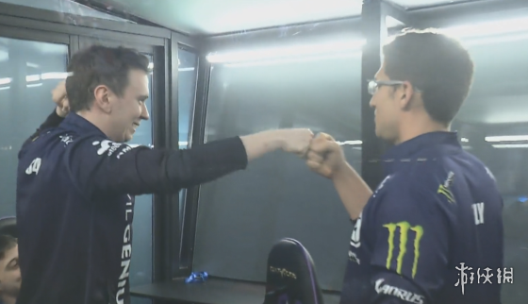

http://img2.ali213.net/picfile/News/2019/01/27/584_20190127123151769.png

584_20190127123151769.png

　　首局LGD尊重了EG的TB直接BAN掉，自己选出小鱼人加龙骑双核，EG拿出猛犸PA组合加上中单大圣。开局双方上路三人路火拼，EG其余两路优势，LGD主动求变，海民王FY贯穿三路帮助LGD打开局面。LGD的血性也影响了EG节奏，跟LGD一通互怼，LGD节奏紧凑，EG应对的也得当，几波下来双方局面五五开。

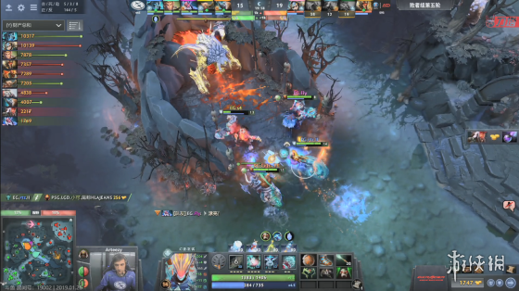

http://img2.ali213.net/picfile/News/2019/01/27/584_20190127123148105.png

584_20190127123148105.png

　　有着猛犸BuffEG双核刷钱飞快，18分钟RTZ幻刺做出BKB，轮到EG占据主动权，外加上18分钟天命双倍，LGD三人瞬躺。打完盾后再收边缘OB的小鱼人。28分钟LGD犹豫不决被EG抓住机会，放倒龙骑后拆掉LGD中路高地，刀刀烈火又将边缘OB的小鱼人秒掉。最终GG团LGD与萨尔五换一，EG又用他们熟悉的节奏拿下比赛。

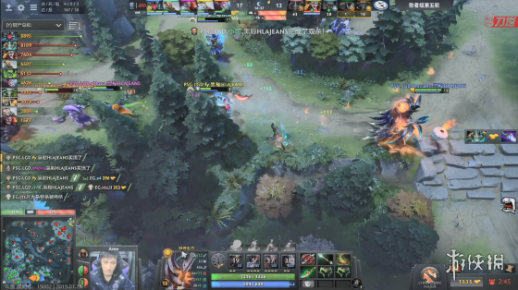

http://img2.ali213.net/picfile/News/2019/01/27/584_20190127123149186.png

584_20190127123149186.png

http://www.ali213.net/news/html/2019-1/407473.html

《DOTA2》天梯新赛季下周开启 即将推出新英雄Mars【游侠导读】《DOTA2》天梯新赛季将在下周开启，同时发布7.21补丁。而新英雄Mars将在二月底或三月初推出。

　　今日，《DOTA2》官方推特宣布将于下周开启新赛季同时发布新补丁，新英雄Mars将在二月底或三月初推出。一起来了解一下。

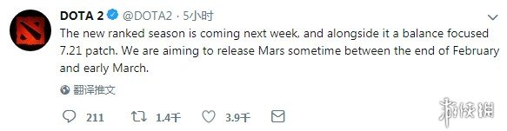

http://img2.ali213.net/picfile/News/2019/01/26/584_454f29d3661c66c8c8678db767da798b.jpg

584_454f29d3661c66c8c8678db767da798b.jpg

　　天梯新赛季将在下周开启，同时会发布一个以平衡为重点的7.21补丁。我们的目标是在二月底或三月初推出新英雄Mars。

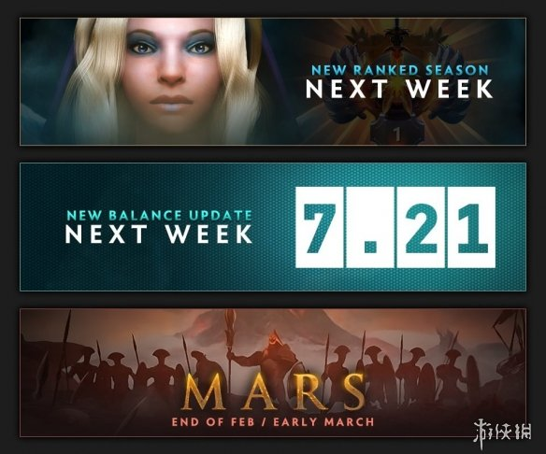

http://img2.ali213.net/picfile/News/2019/01/26/584_1178d0d07245b90f6ea2f13193c351d8.jpg

584_1178d0d07245b90f6ea2f13193c351d8.jpg

　　Mars（战神玛尔斯）是在去年Ti8上公布的一名新英雄，一同公布的还有天涯墨客，玛尔斯的预告中显示是今冬上线，现在看来有些晚了，虽然不知道Mars会是什么样的英雄，不过许多玩家猜测可能是一名近战力量型英雄。

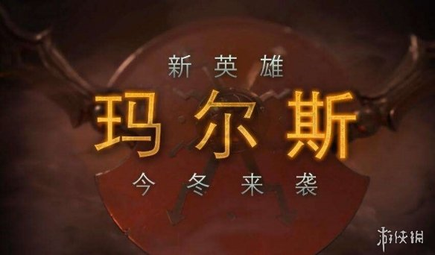

http://img2.ali213.net/picfile/News/2019/01/26/584_c39d165db021983d93f8be66bbfda20a.jpg

584_c39d165db021983d93f8be66bbfda20a.jpg

http://www.ali213.net/news/html/2019-1/405641.html

DOTA2：重庆major分组出炉，中国军团兵分四路！【游侠导读】近日重庆major赛事主办方正式公布了本次Major的分组情况，四支中国队伍分别被分在了四个不同的小组，成功避免了内战。相信为期2日的比赛一定很精彩，那么我们一起来看看有哪些队伍吧。

　　近日官方公布了重庆major的小组分组情况和赛制，参加比赛的16支队伍将分为4组来打小组赛。其中中国军团的4支战队一队一组，成功避免了小组赛内战。<span style="">重庆Major将于1月19日拉开大幕，为期两日，每天进行两个小组的对决。

　　比赛日程：1月19-1月20日

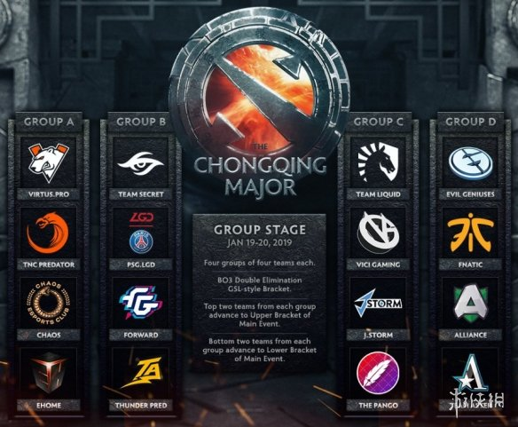

http://img2.ali213.net/picfile/News/2019/01/17/584_2019011750602324.png

584_2019011750602324.png

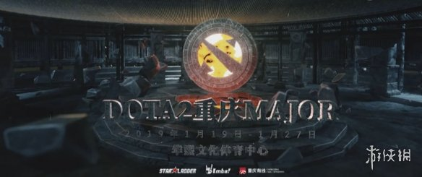

http://img2.ali213.net/picfile/News/2019/01/17/584_2019011750416685.png

584_2019011750416685.png

<span style="">　　本次重庆Major采用的是双败淘汰制，排名前2位的进入胜者组，后两位进入败者组。随后淘汰赛阶段，败者第一轮为残酷的Bo1，决赛为Bo5，其余均为Bo3，小组名单如下：

　　A组队伍：VP、Ehome、CHAOS、TNC

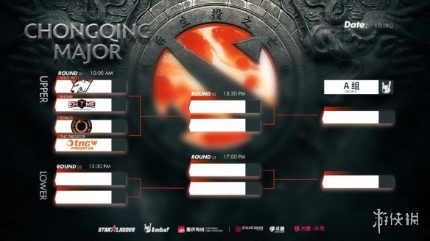

http://img2.ali213.net/picfile/News/2019/01/17/584_201901174424659.jpeg

584_201901174424659.jpeg

　　A组四支队伍分别为VP、TNC、Chaos Esports、EHOME。其中VP为吉隆坡Major冠军，也是本次比赛的夺冠热门。Chaos Esports为原先的paiN Gaming。EHOME则是通过布加勒斯特Minor拿到本次Major的参赛名额。EHOME首战将会面对VP。

　　B组队伍：SECRET、LGD、THUNRED、Forward

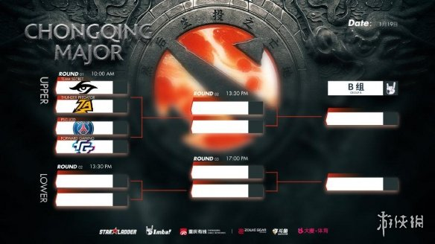

http://img2.ali213.net/picfile/News/2019/01/17/584_2019011744427513.jpeg

584_2019011744427513.jpeg

　　B组四支队伍为Secret、PSG.LGD、Forward Gaming、Thunder Predator。B组也可以被成为死亡之组，除了来自南美区预选赛的Thunder Predator看起来稍弱之外，其他三支队伍可都不是吃素的。这也意味着Secret、PSG.LGD、Forward Gaming将有一支队伍落入败者组。PSG.LGD首战对手为Forward Gaming。

http://www.ali213.net/news/html/2019-1/405339.html

DOTA2官方“真视界”TI8纪录片 追梦少年永不放弃！【游侠导读】DOTA2官方发布“真视界”TI8纪录片，讲述的是诸多中外知名战队在大赛的台前幕后经过，风霜过后今年再战！

　　DOTA2官方从2016年开始推出True Sight系列纪录片，至今为止推出了3集+基辅Major特辑+TI7特辑，分别讲述了EG、Fnatic、OG、Virtus、Newbee、Liquid等诸多中外知名战队在大赛的台前幕后经过。而今年，作为对TI8的总结，官方也制作了以LGD和OG为主角的最新纪录片，并于今日正式发布。

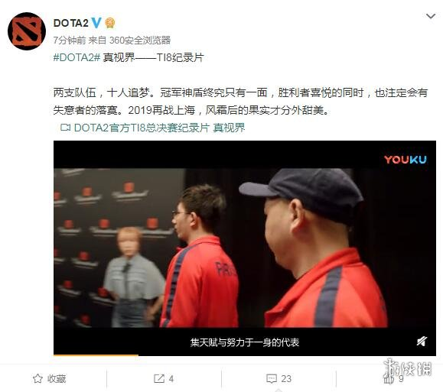

http://img2.ali213.net/picfile/News/2019/01/16/584_2019011634508604.jpg

584_2019011634508604.jpg

　　就在刚刚，DOTA2的官方微博账号也发布了真视界TI8的中文版纪录片，让我们一起强忍着惜败的叹息，来回顾一下TI8那一波三折的决赛。

　　真视界TI8特集：

文章中可能包含视频，请检查 video.php?type=youkunew&amp;vid=XNDAxNTY4MDcwMA==&amp;pt=full!!!!!!!!!!!!!!!!!!!

【游侠网】DOTA2官方TI8总决赛纪录片 真视界True Sight

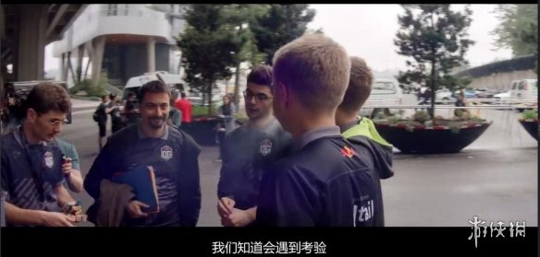

http://img2.ali213.net/picfile/News/2019/01/16/584_2019011634509469.jpg

584_2019011634509469.jpg

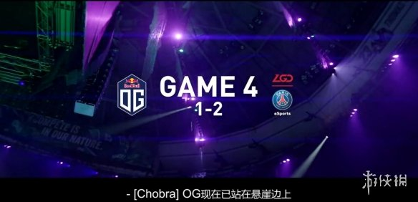

http://img2.ali213.net/picfile/News/2019/01/16/584_2019011634510802.jpg

584_2019011634510802.jpg

http://www.ali213.net/news/html/2019-1/405231.html

《Dota2》迎霜节珍藏II内容：巫妖喜迎非常稀有套装【游侠导读】《Dota2》迎霜节珍藏2预览视频公布，巫妖则喜迎非常稀有套装，感兴趣的朋友千万别错过了。

　　今日，《DOTA2》更新推出迎霜节珍藏II，包含15个普通套装、2个额外稀有套装以及一个非常稀有套装。一起来了解一下。

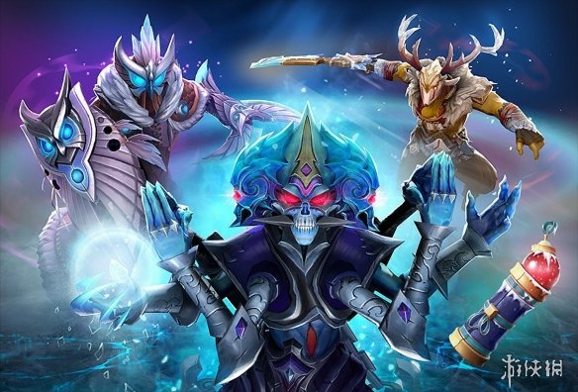

http://img2.ali213.net/picfile/News/2019/01/16/584_1d7616efbdf4d26e47e91c50769c3a45.jpg

584_1d7616efbdf4d26e47e91c50769c3a45.jpg

　　YouTube频道Raizon Dota将更新内容制成了预览视频，让我们一起来看看吧。

　　《Dota2》迎霜节珍藏II内容：

文章中可能包含视频，请检查 video.php?type=youkunew&amp;vid=XNDAxNTI4ODUyOA==&amp;pt=full!!!!!!!!!!!!!!!!!!!

【游侠网】《Dota2》迎霜节珍藏2预览

　　其中，幻影长矛手和卓尔游侠迎来了额外稀有套装，幻影长矛手的套装有5个部件，卓尔游侠的则是7个部件。

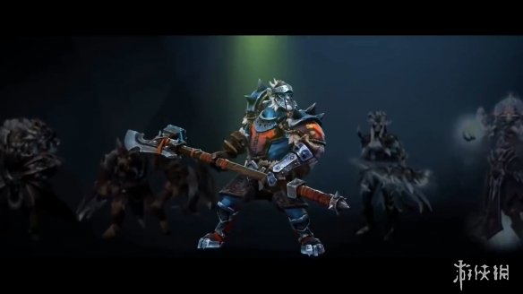

http://img2.ali213.net/picfile/News/2019/01/16/584_c1b357a37598f3f490ded8c9517be4f2.jpg

584_c1b357a37598f3f490ded8c9517be4f2.jpg

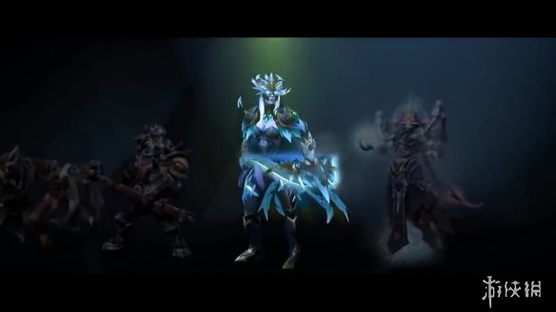

http://img2.ali213.net/picfile/News/2019/01/16/584_98640ee3cdc505313eef0c96c57495a3.jpg

584_98640ee3cdc505313eef0c96c57495a3.jpg

　　而巫妖则喜迎非常稀有套装，共5个部件，造型相当别致，喜欢巫妖的朋友可别错过。

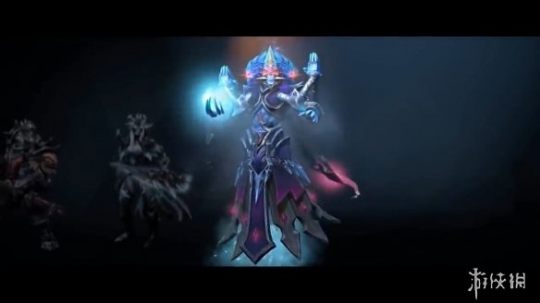

http://img2.ali213.net/picfile/News/2019/01/16/584_0ea52085d441354fa8cc4b8bf69e5fe8.jpg

584_0ea52085d441354fa8cc4b8bf69e5fe8.jpg

http://www.ali213.net/news/html/2019-1/404987.html

大神自制《DOTA2》“敌法师”纸模 武器造型神还原！【游侠导读】国外大神自制《DOTA2》“敌法师”纸模，细节满满，相当还原，感兴趣的朋友一起来欣赏一下吧！

　　近日，在reddit上一位名叫61ur的大神用自己的双手制作了一尊《DOTA2》游戏中敌法师的纸模，可以说相当的还原，一起来看看吧。

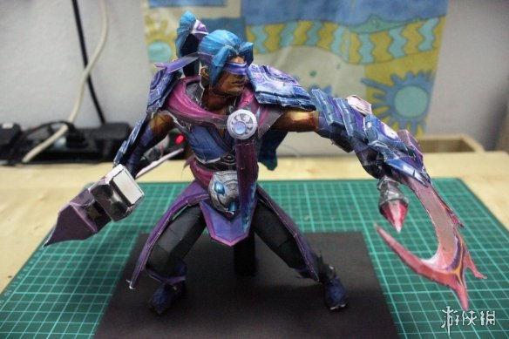

http://img2.ali213.net/picfile/News/2019/01/15/584_3ed59bd1bb2bf70adc6abcb0b37d2610.jpg

584_3ed59bd1bb2bf70adc6abcb0b37d2610.jpg

　　《DOTA2》一直是玩家们所喜欢的游戏，在这里你能充分的体会到玩家之间精诚合作的快乐，同时游戏里各式各样画风不同的英雄也是《DOTA2》的魅力之一。

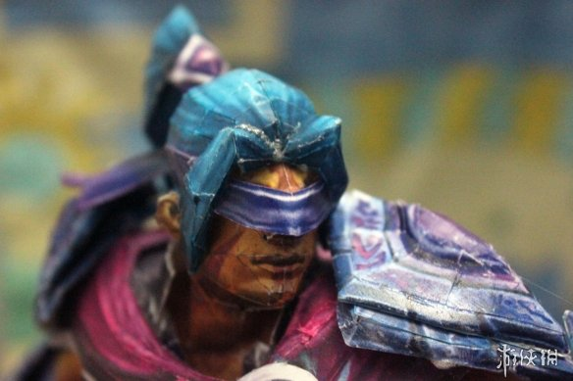

http://img2.ali213.net/picfile/News/2019/01/15/584_16dd951574213ef6d257a627184e6aee.jpg

584_16dd951574213ef6d257a627184e6aee.jpg

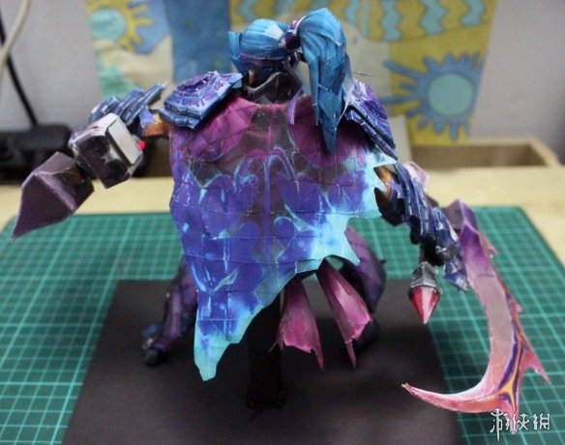

http://img2.ali213.net/picfile/News/2019/01/15/584_b957877536c13bce65cc7c8e7b46a860.jpg

584_b957877536c13bce65cc7c8e7b46a860.jpg

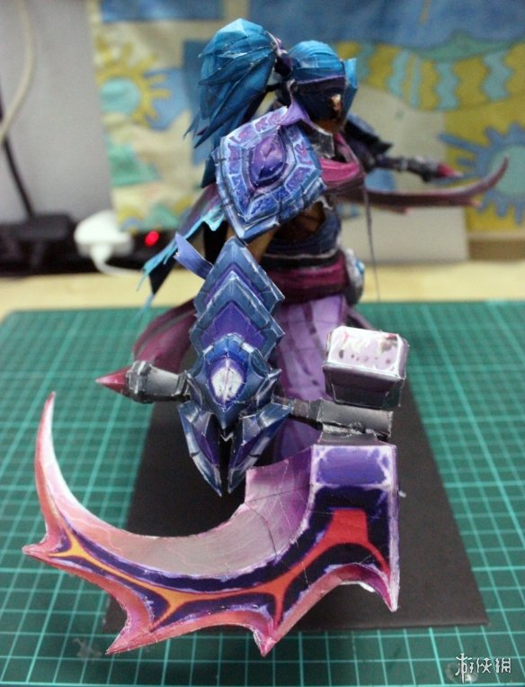

http://img2.ali213.net/picfile/News/2019/01/15/584_cf24a7584743d6b4033c56024f59f972.jpg

584_cf24a7584743d6b4033c56024f59f972.jpg

http://www.ali213.net/news/html/2019-1/402249.html

《DOTA2》白虎米拉娜精美Cos 绝美笑颜飘然若仙【游侠导读】近日，国外的一位Coser，Oh Pauline cosplay为我们带来了一组米拉娜的Cosplay，灵气十足仿若仙女。

　　在《DOTA2》中，白虎米拉娜一向是备受玩家喜爱的一个英雄。充满灵动的技能以及打法都俘获了无数玩家的芳心，近日国外Coser：Oh Pauline cosplay就为我们带来了一组米拉娜的Cosplay，灵气十足仿若仙女。

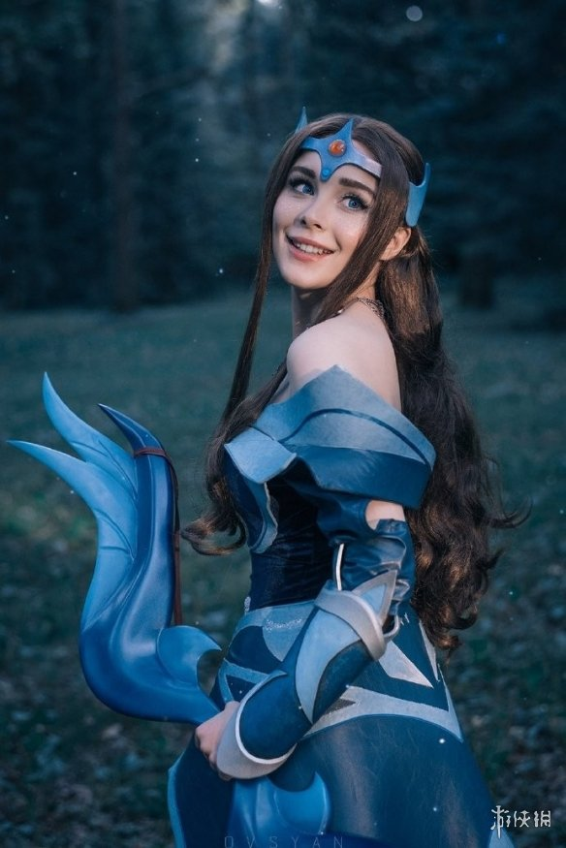

http://img2.ali213.net/picfile/News/2019/01/01/584_2019010122525634.jpg

584_2019010122525634.jpg

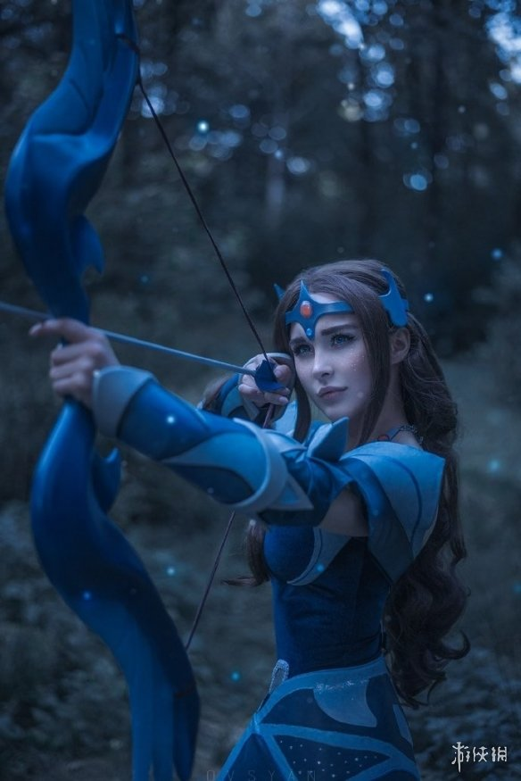

http://img2.ali213.net/picfile/News/2019/01/01/584_2019010122526673.jpg

584_2019010122526673.jpg

　　此外，这位Coser还Cos过《塞尔达传说》中的塞尔达公主等角色，同样美到让人赞叹不已。

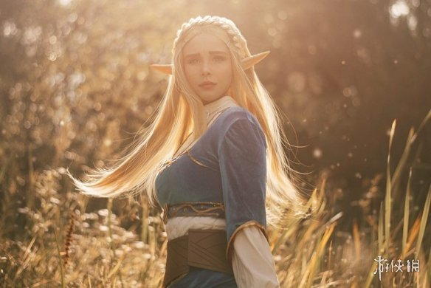

http://img2.ali213.net/picfile/News/2019/01/01/584_2019010122643241.jpg

584_2019010122643241.jpg

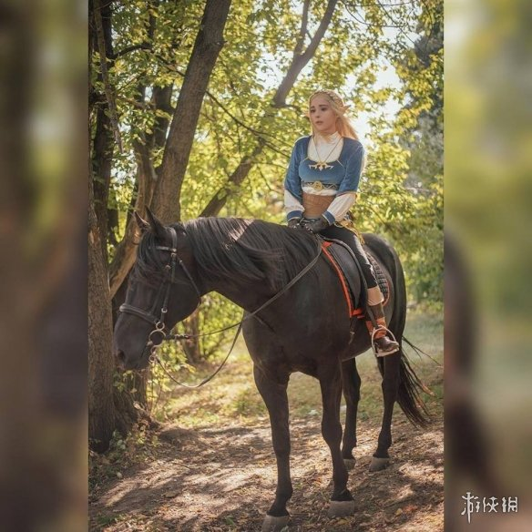

http://img2.ali213.net/picfile/News/2019/01/01/584_2019010122644479.jpg

584_2019010122644479.jpg